Лабораторная №3 100 и 1 монета
Студентка: Кубанычева Алтынай, 3-курс, МО 2-группа
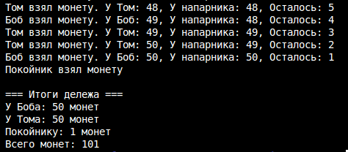
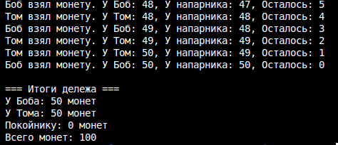
Алгоритм
В программе реализован алгоритм дележа монет между двумя ворами используя mutex для синхронизации. Воры берут монеты по очереди, при этом каждый вор может взять монету только если у него меньше или столько же монет, сколько у напарника. Когда остаётся последняя монета, она достается покойнику только если у воров равное количество монет.
Принцип работы синхронизации
Для обеспечения корректного доступа к общим ресурсам (coins, Bob_coins, Tom_coins) используется один mutex. Это предотвращает состояние гонки и гарантирует, что воры будут брать монеты последовательно согласно заданным условиям.
Анализ результатов
Программа корректно обрабатывает как чётное, так и нечётное количество монет:
При нечётном количестве монет последняя монета достаётся покойнику
При чётном количестве все монеты распределяются поровну между ворами
Общее количество монет всегда сохраняется

